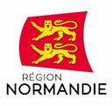 | 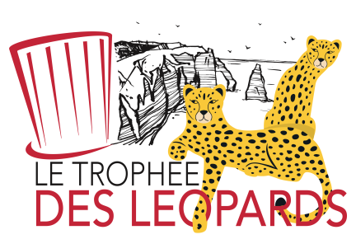

Le 7 février 2022

Trophée des Léopards :
Six amateurs sélectionnés pour l’épreuve 100% Normande du Trophée le 30 Mars 2022 !

La sélection amateurs 100% Normands du concours culinaire « Le Trophée des Léopards » se tiendra le 30 mars 2022 au Lycée Agricole du Pays de Bray à Brémontier Merval , autour du thème « du Neufchâtel ».

À la clef : leur place en finale nationale le 16mai 2022 à l’Abbaye aux Dames à Caen en présence d’un jury prestigieux présidé par Pierre Caillet, un des meilleurs Ouvriers de France.

Les sélectionnés en vue de l’épreuve « Amateurs 100% Normands » le 30 mars 2022 au Lycée Agricole du Pays de Bray sont :
1- Martine DESFAUDAIS de Saint Aubin sur Gaillon (27)
2- Werner GUERANDEL de Saint Pair sur Mer (50)
3- Anne-Marie ROTROU de Carentan les Marais (50)
4- Franck CHENAI d’Agneaux (50)
5- Eric ROLLAND de Cabourg (14)
6- Sophie BOURGET de Martinvast (50)

Le prestigieux jury sera composé de :
- Pierre Caillet – Un des meilleurs Ouvriers de France – Président du Jury
- Hervé Morin – Président de la Région Normandie
- Bernard Leprince – Un des Meilleurs Ouvriers de France
- Ghislaine Arabian – Les Petites Sorcières à Paris
- Tony Potillon – Le Tosny à Epaignes
- Thierry Desceliers – Toque Française
- Stéphane Levesque – Entre Terre et Mer à Honfleur
- Philippe Hardy – Le Mascaret à Blainville sur Mer
- Jean-François Perrin – Toque Française
- Ludovic Legendre – Toque Française
- Stéphane Carbone – Restaurant Stéphane Carbone et l’Espérance à Caen
- Emmanuel Marie –Chef de cuisine du Préfet de la Manche
- Vincent Vidal – L’initial à Caen

Lors de la sélection amateurs, tous les candidats devront réaliser en 3 heures :
- un premier plat dressé sur 7 assiettes identiques, cuisiné à base d’huîtres normandes et Neufchâtel obligatoirement.
- Un second plat dressé sur 7 assiettes identiques, cuisiné à base d’onglets de bœuf de race normande, légumineuses et Neufchâtel obligatoirement.

- Le concours culinaire « le Trophée des Léopards » est organisé en collaboration avec la Région Normandie et ses nombreux partenaires, par la société d’organisation d’événements gastronomiques, Marie Sauce Conseil, par ailleurs présidente des Toques Françaises et présidente fondatrice de la Cuillère d’Or.

Le Trophée des Léopards, rendez-vous incontournable autour des produits normands
« 15 AOP/AOC, 8 IGP et 14 Labels Rouges... Quelle autre région française peut s’enorgueillir de telles marques de qualité ? Par l’excellence et la diversité des produits issus de son terroir et de ses côtes, la Normandie cultive une gastronomie aux mille et une saveurs, qui régale les yeux et les papilles de tous ! L’organisation, en Normandie, d’un évènement culinaire gastronomique de haut niveau et d’envergure nationale, a tout son sens. C’est pourquoi, dans la continuité des actions qu’elle mène en faveur de la valorisation des produits d’excellence normands, la Région a souhaité s’y associer » explique Hervé MORIN, Président de la Région Normandie.
Informations sur
Partenaires du Trophée des Léopards 2022 :
Région Normandie, Saveurs de Normandie, Bragard, Lycée Agricole du Pays de Bray, Domaine de Merval, Mafter Bourgeat et Mora, Good’épices, Degrenne, Mauviel, Isigny Sainte-Mère, Grosdoit, France Bleu / France Bleu Normandie / France Bleu Cotentin, Éditions BPI, Rational, Euro-Toques France, Les Toques Françaises

Pour plus d’informations : www.trophee-des-leopards.com - sauce.marie@gmail.com

contact presse Région Normandie : Emmanuelle Tirilly – emmanuelle.tirilly@normandie.fr – 06 13 99 87 28

